**Đề xuất đề tài:**

**N-Puzzle**

1. **Danh sách thành viên nhóm**

|  |  |  |
| --- | --- | --- |
| **Họ tên** | **MSSV** | **Email** |
| Nguyễn Ngọc Đôn | 20130941 | ngocdon0127@gmail.com |
| Nguyễn Tất Hòa | 20131536 | kevinhoa95@gmail.com |
| Bùi Văn Toản | 20134033 | toanshikoda@gmail.com |

1. **Đề xuất đề tài**

* **Mô tả bài toán thực tế**

Trò chơi ghép tranh (N-Puzzle) với các phiên bản thực tế thường gặp 8-Puzzle, 15-Puzzle là vấn đề cổ điển cho mô hình thuật toán liên quan đến trí tuệ nhân tạo. Trò chơi bắt đầu với 1 lưới vuông kích thước m * m, với m * m = N + 1. Trên lưới có N miếng ghép được đánh số từ 1 đến N và 1 ô vuông trống. Yêu cầu đặt ra là phải di chuyển N miếng ghép đó tới khi đúng vị trí.

Ví dụ:

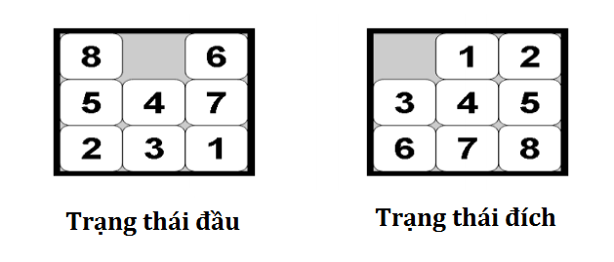

* **Ý tưởng và phương pháp**

Xây dựng mô hình dữ liệu để mô tả 1 trạng thái của lưới vuông và vị trí các miếng ghép.

Tại mọi thời điểm, từ 1 trạng thái của lưới, có tối đa 4 hành động để đưa lưới sang 4 trạng thái tiếp theo.

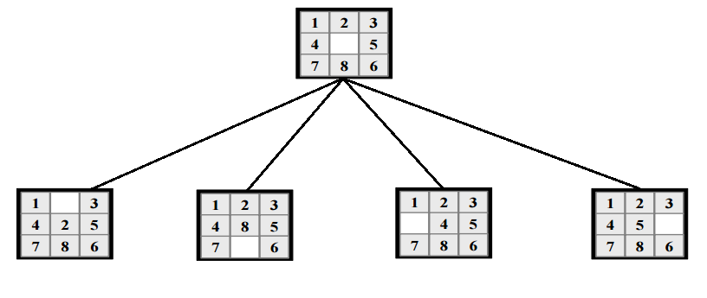Do đó, nhóm em sẽ sử dụng Thuật toán A* và IDA* để tìm đường đi tối ưu từ trạng thái ban đầu đến trạng thái đích.

* **Input – Output**

Input: Đọc dữ liệu từ file, hoặc từ trạng thái đích, thực hiện 1 số hành động ngẫu nhiên để tạo trạng thái ban đầu cho bài toán.

Output: Dãy các hành động để đưa lưới vuông về trạng thái đích.